Автор: Янцен Светлана Александровна
Преподаватель МАУ ДО «ДШИ «Этюд», г. Тюмень

Из опыта учителя. Особенности обучения игре на музыкальных инструментах детей с ментальными нарушениями в ДШИ.

Материал опубликован в журнале «Про ДОД» в августе 2021 года.

From the teacher’s experience. Features of teaching children with mental disabilities to play musical instruments in the Children’s Art School.

Аннотация: в статье автор делится личным опытом работы по обучению исполнительскому искусству детей с нарушением интеллекта в рамках инклюзивного образования на базе ДШИ «Этюд» г. Тюмени.

In the article, the author shares his personal experience in teaching the performing
Arts of children with intellectual disabilities within the framework of inclusive education on the basis of the “Etude” Children’s Art School in Tyumen.

Ключевые слова: дети с ограниченными возможностями здоровья, ментальные нарушения, трудности обучения исполнительскому искусству, этапы обучения, виды занятий.

Children with disabilities, mental disorders, learning difficulties in performing arts, stages of training types of activities.

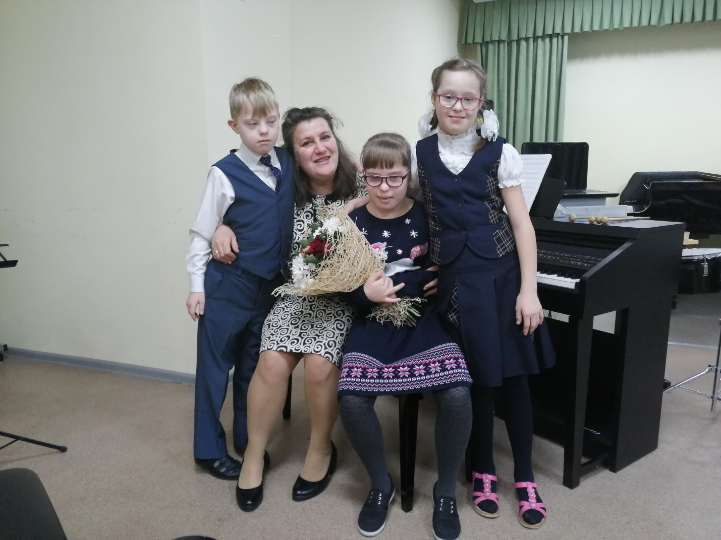
Начало пути. Открытый урок Янцен С.А. с детьми с синдромом Дауна.

Дорогие коллеги, хочу поговорить на тему обучения исполнительскому искусству детей с ограниченными возможностями здоровья с нарушениями речи, интеллекта, коммуникативной направленности, расстройствами эмоционально-волевой сферы, включая ранний детский аутизм, с задержкой психического развития в ДШИ. Эта тема актуальна для меня и педагогов, ведущих индивидуальные занятия обучения игре на музыкальных инструментах в музыкальных школах и школах искусств по освоению общеразвивающих программ. Есть круг проблем, которые хочется обсудить, рассказать о вариантах их решения, к которым я пришла в своей работе, и узнать, как в этой сфере решают проблемы педагоги других регионов. Я работаю в ДШИ «Этюд» г. Тюмени по классу аккордеона и синтезатора. В моем классе обучается 19 учеников, из них детей с ограниченными возможностями здоровья 8.
Первое знакомство с учеником с ментальными нарушениями позволяет выявить проблемы развития.
Как правило, это: отставание в моторном развитии, возможные проблемы со слухом и зрением, с развитием речи, памятью, концентрацией внимания, трудностями овладения и запоминания новых понятий и навыков, трудностями с умением обобщать, стереотипия поведения и интересов. На вступительных испытаниях ребенок с ментальными нарушениями, как правило, не может показать своих истинных возможностей. Надо позволить родителям пройти вместе с ребенком несколько пробных уроков-знакомств с ДШИ, и вами, как будущим педагогом перед вступительными испытаниям, и помочь преодолеть ребенку застенчивость, вербальный барьер на самих испытаниях.
Первый вопрос, который я слышу от коллег: «На каком основании происходит обучение детей с ментальными нарушениями в обычной ДШИ?» Обучение детей с ограниченными возможностями здоровья в обычных школах и ДШИ происходит на законных основаниях, согласно части 4 статьи 79, части 5 статьи 41 «Закона об образовании в Российской Федерации» от 29 декабря 2012 г. № 273-ФЗ. Современная государственная система образования в России предполагает создание условий, при которых особый ребенок со специальными образовательными потребностями получит возможность реализации своих возможностей. Инклюзия детей с особенностями развития в социально-культурную и общеобразовательную среду является на сегодняшний день актуальной, отражает современный взгляд на обучение и реализует право на образование детей.
Второй вопрос, с которым я часто встречаюсь: «Зачем это нужно?» С точки зрения развития ребенка, это нужно для его развития и адаптации в обществе. Включение ребенка с ментальными нарушениями в образовательный процесс повышает уровень его развития, способствует социальной активности ребенка. Все дети растут и развиваются, у них появляются новые навыки и способности. В дальнейшем умение слушать музыку, играть на музыкальных инструментах могут стать активным досугом, возможностью общения. Для обычных детей совместное обучение, и, затем совместное музицирование в ансамбле, совместные концертные выступления являются частью воспитательного процесса, а в целом, формируют толерантную среду.
Итак, вы решили, что вы будете обучать детей с ментальными нарушениями в своем классе. Какие трудности вас ждут?
Прежде всего, не все дети, которых вы будете обучать музыке индивидуально, дойдут до состояния «выпускник ДШИ», поскольку, это сопряжено с семейными проблемами. Родители детей с ограниченными возможностями здоровья очень часто родители-одиночки, и для того, чтобы сводить концы с концами, взрослым надо работать, пенсии недостаточно для материального обеспечения ребенка и родителя. Часто родителям просто не хватает времени и сил для того, чтобы сочетать свою работу с учебой ребенка в коррекционной школе, и ДШИ.
Следующая трудность - это приобретение музыкального инструмента семьей с ребенком с ограниченными возможностями здоровья. То есть, приобретение инструмента - это материальная трудность. Иногда я отдаю свои инструменты, если они свободны в безвозмездную эксплуатацию, либо родители покупают инструмент с рук, бывший в употреблении, иногда добрые люди приносят в школу не нужные инструменты, которые годами пылились в кладовке, и тогда эти инструменты попадают в безвозмездное вечное пользование ребенку.
Поскольку, без подкрепления домашними занятиями, ребенку с ментальными нарушениями не обойтись, вам придется обучать и родителя, и ребенка, обращая их в свою веру, и превращая каждый урок в открытый урок. Все упражнения, игры, танцы урока родитель вместе с ребенком закрепляет в домашних занятиях. Выполнение задания происходит на начальном этапе вместе с ребёнком «рука в руке», затем ребенок выполняет задания сам под контролем взрослого.
И, наконец, вам придется научиться говорить кратко, просто и емко, и понимать «птичий язык» и жесты ребенка, а также научиться реагировать нейтрально на любые поведенческие ситуации, чтобы не подкреплять своей реакцией проблемное поведение ребенка.
Чего ожидать от учебного процесса?
Во-первых, глобальной работы над собой, над своими чувствами и эмоциями. Потребуется огромное терпение и изобретательность, вера в успех, дисциплина и колоссальное трудолюбие ваше, ученика и его родителей.
Во-вторых, сомнительного, с точки зрения музыкантской, исполнительского результата, отсроченного во времени.
В-третьих, даже при достижении высоких результатов, вы никогда не поедете на фестиваль в другой город с ребенком с ограниченными возможностями здоровья. В большинстве случаев семьи, имеющие ребенка-инвалида - это неполные семьи. А это означает их низкую платежеспособность. Поэтому вы никогда не поедете с особенным учеником на фестиваль в другой город. В лучшем случае, вы сможете показать свою работу и достижения ребенка на концерте класса, и на местном фестивале для детей с ограниченными возможностями, а поскольку, дети любят выступать, то обязательно используйте такую возможность.
В-четвертых, на педагогической карьере вам надо поставить сразу крест, потому что неимоверно трудно из ученика с ментальными нарушениями вырастить Лауреата, или подготовить абитуриента СУЗа. Потому что программные требования и возрастной ценз конкурсов и фестивалей не будут соответствовать уровню подготовки и возрасту ученика с ментальными нарушениями. А те из учащихся, кто вопреки трудностям достигнет профессионального уровня, вряд ли сможет обучаться в СУЗе из-за аттестата коррекционной школы. Хотя, в моей практике есть выпускники с ограниченными возможностями здоровья, которые обучаются профессионально музыке.
И, в–пятых, смиритесь с тем, что вы будете работать почти бесплатно, потому что ваши вложения эмоциональные, физические, интеллектуальные будут не эквивалентны размерам оплаченного труда.
В награду за свой труд вы получите удовольствие от того, что малыш с ограниченными возможностями здоровья будет искренне рад каждой встрече с вами, он не захочет с вами расставаться, медленно и верно он будет умнеть.
Как происходит чудо?
В работе используются:
- Пальчиковые игры.
- Игры с предметами.
- Стихи с движениями.
- Упражнения на координацию.
- Игры на развитие реакции и внимания.
- Коммуникативные игры.
- Песни.
- Танцы.
По мере взросления ребенка, игровой компонент урока убывает, и приобретает стандартные формы.
- И дети осваивают элементарную теорию музыки и
- Основные приемы игры на клавишных инструментах и инструментах оркестра К. Орфа.
Примерная схема урока:
- Приветствие.
- Коммуникативная игра.
- Упражнения для развития координации, и мелкой моторики.
- Ритмическая разминка.
- Слушание музыки и игра на детских музыкальных инструментах.
- Танец.
- Прощание.
Очень важен эмоциональный компонент урока. Положительные эмоции поддерживают интерес к занятиям и помогают преодолевать трудности.
С чего же начать? С нескольких минут совместного пребывания с ребенком в комфортной для него ситуации, и концентрации его внимания на каком-нибудь предмете, или действии, которые не потребуют от него недоступных форм взаимодействия, и подкрепят приятное впечатление. Может быть, на первом уроке ученик потрогает музыкальную игрушку, или полистает картинки, или развернет конфетку на столе, и на этом урок закончится. Главное, чтобы он испытал комфортное состояние, чтобы в следующий раз на урок он пришел без сопротивления. Конечно, в дальнейшем время урока постепенно увеличится до академического часа, и урок приобретет информативный характер, но надо быть готовым к тому, что вам придется использовать в работе с учеником специальные техники коррекции. Вспомните свое состояние, когда вас выводят из зоны комфорта, какое вы испытываете внутреннее неудобство и сопротивление новой ситуации. Именно эти же чувства испытывает ребенок, когда его из обычного, предпочитаемого состояния перетягивают в иное состояние обучения, вовлечения в новую деятельность, что неизбежно вызывает проблемное поведение, бурную реакцию. В этих ситуациях вам и нужны коррекционные техники.
Для успешного обучения важно сформировать учебное поведение, которым можно считать такое поведение ребенка, когда он смотрит в сторону говорящего, понимает обращенную к нему речь, откликается на просьбы, выполняет инструкции, отвечает на вопросы вербально, либо адекватным действием (для не говорящих детей).
В обучении исполнительскому искусству детей с особенностями развития я выделяю четыре этапа:
1) Ознакомительный,
2) Музыка во всем,
3) Донотный период с инструментом,
4) Освоение инструмента и нотного текста.
Для каждого конкретного ученика период освоения этапов обучения индивидуален. На первом «Ознакомительном» этапе обучения важно наладить доверительный контакт с ребенком. Уроки этого периода включают коммуникативные игры (Кто сказал «Мяу»? Давай меняться? Гляделки, Передай другому); игры на развитие реакции и внимания (Ловись, рыбка. Поймай мышку, Кот и мыши, Цап-царап и т.д.); пальчиковую гимнастику; игры с предметами (прищепки, Тебе-мне, Найди пару, и т.д). Надо отметить, что дети с аутизмом нередко избегают тактильных контактов, и в этом случае, стоит применять бесконтактные игры.
Дети в незнакомой обстановке имеют затруднения в общении. Это проявляется в отсутствии стремления к общению, отсутствии или кратковременном зрительном контакте, неумении назвать собеседника по имени, заговорить, поддержать диалог. Дети малоговорящие, или не говорящие нередко для привлечения внимания используют поведение - толкают, хватают, бросают. Такое поведение не стоит трактовать, как агрессивность, или невоспитанность, оно типично для ранних стадий коммуникации, когда для выражения потребности ребенок использует тело, а не слово. Коммуникативные игры позволят быстрее адаптироваться и наладить контакт, обучить приемлемому поведению
Дети с ментальными нарушениями имеют рассеянное и неразвитое внимание, плохо сосредотачиваются, внимание не устойчиво, работоспособность низкая, истощаемость повышенная. Учитывая эти особенности необходимо, чтобы процесс обучения был для них интересным, развивающим и занимательным. Надо предусмотреть частую смену видов деятельности на уроке. Упражнения для развития координации, стихи с движениями, ритмические этюды, танцевальные этюды, игры-загадки помогут произвольно переключать внимание ребенка, развивать его.
Пальчиковые игры являются очень важной частью работы по развитию мелкой моторики, они эмоциональны, увлекательны, способствуют развитию речи, творческой деятельности. Пальчиковые игры влияют на пальцевую пластику, руки становятся послушными, пальцы цепкими, кисти подвижными, что помогает в выполнении мелких движений, в рисовании, при письме, а в будущем и в освоении музыкальных инструментов. Для разностороннего развития двигательных функций кисти руки, необходимо чередовать разные движения: сжатия и растяжения, активность и расслабления. Для приобретения беглости будущему музыканту необходимо выработать независимость пальцев, активность мизинца и безымянного. Обязательно вместе с исполнением упражнений проговаривать вслух стихотворные строчки, сопровождающие движения. Это придаст речи ребенка четкость и ритмичность. Дети, повторяя движения взрослого, активизируют моторику рук, вырабатывая ловкость, умение управлять своими движениями, концентрировать внимание на одном виде деятельности. При этом ребенок запоминает забавные тексты, стихи, прибаутки, развивая при этом память и речь. По возможности, проговаривая эти стишки, ребенок интонационно развивает музыкальный слух, когда произносит на разные голоса слова потешки то писклявым, то хриплым, или плаксивым голосом.
Для укрепления пальцев рук, формирования тактильных ощущений, развития координации необходимо включить в занятия игры с предметами - прищепками, мячиком, теннисными шариками, звучащими емкостями, разноразмерной крупой, парными игрушками и т.п.
В период «Музыка во всем» наряду с продолжением работы с ребенком в плане развития мелкой моторики, реакции, внимания и коммуникации, я включаю игры на развитие координации движений рук, стихи с движениями, песни-танцы. Говоря, о танцах, я имею в виду ритмичные, изобразительные движения под музыку, образные жесты, которые помогают наладить контакт, сделать атмосферу занятий непринужденной, урок динамичным, и радостным, раскрепостить ребенка. Песни-танцы могут служить физкультминуткой, либо завершением урока.
Вместе с особенным ребенком мы учимся слышать музыку в окружающем мире: в стихах, в звучании предметов, в человеческой речи, звуках города и природы. Важно научить слышать метр, темп, ритм, интонацию, звучащие жесты. Говорить с учеником выразительными интонациями, выполнять упражнения ритмично, эмоционально подавать информацию. Неизменный интерес учащихся вызывает нетрадиционное использование в качестве звучащих инструментов традиционных предметов: коробок, банок, пластин, бумаги, поверхностей, надувных шариков, пружинных шариковых ручек. В работе я использую и самодельные шумовые ударные инструменты: пластиковые емкости с крупой, трещотки из линеечек, свистульки, металлические пластины и трубочки. Мы разыгрываем вместе с ребенком сказки, истории, используя звуки синтезатора, звучащие жесты, и предметы, издающие скрип, шорох, шум, звон, стук, треск. Такие уроки активизируют фантазию, развивают образное мышление, обостряют восприятие.
В этот период я начинаю использовать шумовые, ударные инструменты, Ребенку легче воспроизвести движения большой амплитуды, поэтому часто играем на барабане, бонгах, тарелке, треугольниках, глокеншпиле. На начальном этапе педагог в классе, а родитель в домашних занятиях действует руками ребенка, помогая ему, при этом ребенок пассивно делает нужные движения, и вливается в заданный ритм, в игру. Это становится первым шагом к формированию у ребенка собственного чувства ритма и взаимодействия с музыкой.
На этапе обучения «Донотный период с инструментом» необходимо расширить учебный материал и познакомить ученика с элементарной теорией музыки - расположением нот на нотном стане и клавишном инструменте, длительностями, освоить ритм, и понять звуковысотность.
Предыдущие этапы работы направлены на подготовку ребенка к непосредственному обучению музыкальному исполнительству, и рано, или поздно приводят к необходимости освоения нотной грамоты, умению читать ноты и воспроизводить их. Детей с нарушенным интеллектом, не говорящих, или мало говорящих, не умеющих читать, обучить музыкальной грамоте сложно. Поэтому обучение проходит только в игре. Самое сложное – научить ребенка рассматривать картинки (нотные знаки) последовательно слева направо, На уроках с детьми с ментальными нарушениями я стараюсь предельно просто и наглядно, в игровой форме объяснить некоторые ключевые термины и понятия: длительности, паузы, ритм, темп, гаммы, нотную грамоту. Использую ударные инструменты с изображением на них длительностей, карточки с ритмами, и карточки с нотами, расположенными на нотном стане по типу лото, звучащие игры-упражнения, позволяющие идентифицировать длительности, воспроизводить ритмы, находить на клавиатуре звуки, соответствующие нотам.
На этапе «Освоение инструмента и нотного текста» можно использовать знакомые на слух песни-танцы для освоения их на музыкальных клавишных инструментах, и понятные, образные песенки, озвучивать потешки, подбирая, или придумывая простые попевки, обязательно пропевая их вместе с ребенком, затем переходить к хрестоматийным произведениям педагогического репертуара. Обязательное пропевание потешек с одновременным их исполнением на музыкальном инструменте расширяет вербальную практику ребенка, особенно это важно для детей с маленьким словарным запасом, и дизартрией.
Заканчивая статью, хочу сказать, что особенностью обучения детей с ментальными нарушениями для меня является то, что на протяжении всего периода обучения, мы играем на разных музыкальных инструментах - глокеншпиле, разновысотных барабанах, ложках, синтезаторе, аккордеоне, фортепиано, и часто меняем вид деятельности и музыкальные инструменты в течение урока. То, что не получается на одном инструменте, обязательно получится на другом. Обращение к разным музыкальным инструментам, и смена видов деятельности обусловлены слабой концентрацией внимания, нарушением моторики, координации движений, слабым речевым развитием. Основному заболеванию, нередко сопутствует проблема со зрением, что несет дополнительные трудности расшифровки нотного текста. Для облегчения этого процесса, я использую крупный шрифт, цветовое оформление, упрощение двуручного изложения.
Для успешного обучения детей с особенностями развития должно совпасть многое: и заинтересованность ребенка, и готовность родителей участвовать в этом процессе, и, конечно же, то, какой педагог возьмется за эту работу. Надо искать свои пути обучения каждого конкретного ребенка, потому что педагог имеет дело с конкретными детьми, с их индивидуальными особенностями. Важно: чтобы работать с особенными детьми, их нужно просто любить.
За время обучения особенные дети постепенно начинают самостоятельно выполнять несложные движения под музыку, у них появляется песенный репертуар, который можно расширять. Дети способны не только пассивно слушать музыку, но и создавать ее - петь, танцевать, играть на музыкальных инструментах: глокеншпиле, аккордеоне, синтезаторе, фортепиано, перкуссии. Дети усваивают элементарную нотную грамоту. Но самое главное то, что они хотят и взаимодействуют с окружающими их людьми.
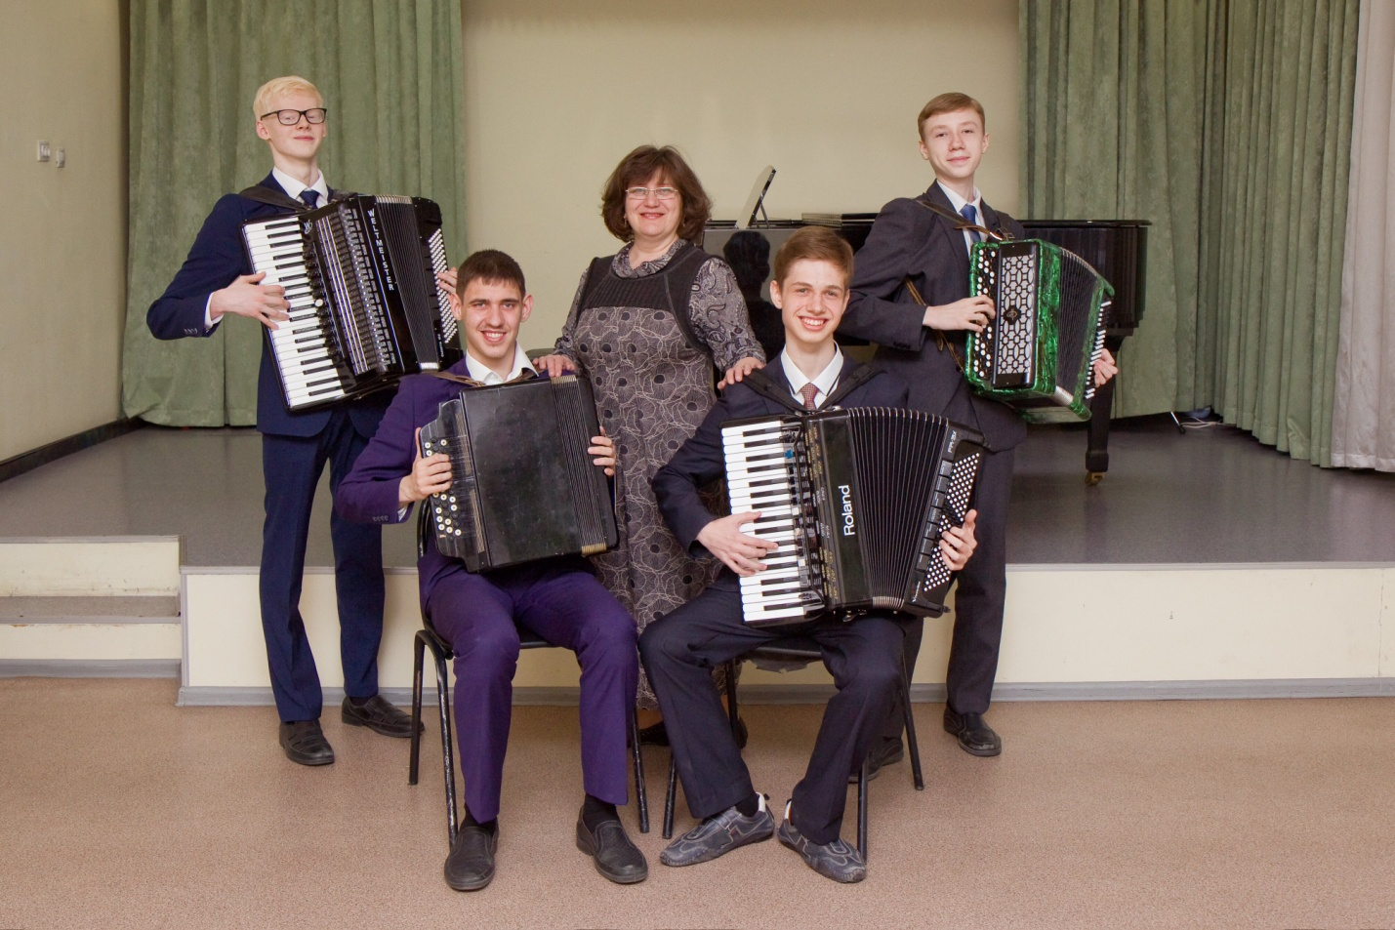

Выпускники кл. Янцен С.А. Ансамбль «Vivat, accordion!»-Лауреат многочисленных Всероссийских и Международных конкурсов. В составе квартета - двое детей с ограниченными возможностями.

Ссылки на источники:
- Альманах №26 "Дефектология. Развитие традиций отечественной научной школы".
- Андреева О.И. За роялем ребенок с синдромом Дауна// Образование и воспитание.-2015.-№1.-С.69-73.
- Баенская Е.Р., Никольская О.С. Дети и подростки с аутизмом. ... 3-е изд. – Москва: Теревинф, 2013 – (Научная серия) – 216 с.
- Баенская Е.Р., Диблинг М.М. (сост) Психологическая помощь при ранних нарушениях эмоционального развития. М.: Полиграф сервис ,2001- 156 с.
- Ульенкова У.В. Дети с задержкой психического развития.- Н.Новгород: НГПУ, 1994.- 230 с.

